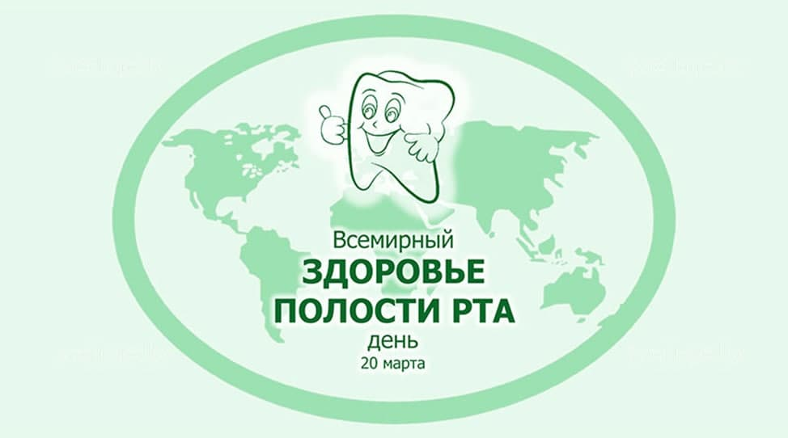

20 марта 2024 года — Всемирный день здоровья полости рта
Профилактика заболеваний полости рта
Значение профилактики для здоровья зубов и десен
В первую очередь профилактика кариеса зубов и прочих заболеваний периодонта заключается в регулярной гигиене полости рта. Качественная гигиена препятствует:
- разрушению твердых тканей зуба и костной ткани;
- появлению неприятного запаха изо рта;
- образованию зубного камня.
А также воспалению и нарушению целостности и функций слизистой полости рта.
Основные принципы профилактики заболеваний зубов и полости рта
К мерам предупреждения стоматологических заболеваний твердых и других тканей полости рта взрослых и детей относятся следующие мероприятия:
- Грамотный подбор зубной щетки. Современные производители предлагают 5 типов жесткости щетинок. Щетки средней и сильной жесткости являются оптимальным выбором и подходят практически всем взрослым. Мягкие щетинки очищают ротовую полость слабее, но они безопасны для детей и тех, кто имеет патологию слизистой оболочки.
- Правильный выбор зубной пасты. Качественная чистка зубов, и межзубных промежутков достигаются за счет абразивного действия средства. Для профилактики кариеса стоматологи рекомендуют использовать фторированные пасты.
- Регулярная и качественная гигиена полости рта. Чистить зубы нужно как минимум утром и вечером. Если есть возможность, стоит дополнительно осуществлять чистку после приемов пищи. При использовании механической щетки зубы очищают выметающими движениями, делая не менее 5-7 движений с каждой стороны. Если пользуетесь электрической моделью, задерживайте щетку на зубе по 2–3 секунды.
- Применение зубной нити и межзубных ершиков. Эти приспособления помогают очистить пространство между зубами, где скапливается наибольшее количество остатков пищи, предотвращая развитие кариеса, гингивита и других заболеваний периодонта.
- Правильное питание. Сбалансированный рацион должен включать белки, жиры, углеводы, достаточный объем витаминов и микроэлементов. Стоматологи рекомендуют ежедневно употреблять овощи и фрукты, несколько раз в неделю рыбу, зерновые, молочную продукцию. Стоит ограничить или отказаться от сахара, сдобы, кофе, алкоголя, красящих продуктов.
Необходимо помнить об очищении языка 2 раза в день, на котором также скапливается большое количество микробов. Для этого можно использовать специальный скребок.
Придерживаясь всех принципов профилактики, не пренебрегайте посещением стоматологического кабинета.
Методы профилактики заболеваний
Современные производители предлагают большой выбор средств и услуг для ухода за зубами, деснами, слизистой. Самых эффективных из них:
Электрические зубные щетки
Дороже обычных, но имеют ряд важных преимуществ:
- удобство и простота использования — не нужно выполнять интенсивные движения: достаточно плавно перемещать головку со щетинками вдоль зубного ряда;
- большой выбор моделей и режимов — электрические щетки работают от батареек или аккумулятора, есть варианты с таймером, что удобно для ребенка, можно выбрать режим массажа, деликатной чистки или отбеливания;
- безопасность и долговечность — стоматологические изделия служат дольше обычных щеток, достаточно менять насадки при их износе;
- эффективность — электрические модели комплексно очищают всю полость рта, препятствуют образованию зубного камня.
Электрические приспособления бывают механическими, звуковыми, ультразвуковыми. При выборе модели обращайте внимание на:
- жесткость щетинок,
- количество движений в минуту,
- наличие необходимых режимов чистки,
- возможность ухода за языком,
- количество насадок и их функционал.
Для удобного использования и хранения производители предлагают модели с подставкой, дорожным футляром, специальным местом для хранения насадок с УФ-дезинфектором.
Ирригаторы
Ирригатор — это устройство, предназначенное для дополнительной гигиенической обработки полости рта. Позволяет удалять остатки пищи и налет из труднодоступных мест.
Ирригаторы эффективны в борьбе с заболеваниями десен, а также незаменимы для людей с ортодонтическими аппаратами, мостиками, имплантатами и другими конструкциями.
Интердентальные средства
Зубные нити
Изделия производят с ментолом или мятой, есть вощеные модели, а также содержащие соединение фтора. Для очистки межзубного промежутка нитку следует продеть в промежуток и протянуть в межзубном пространстве, прижимая сначала к боковой поверхности одного зуба, а потом соседнего. Людям с большими межзубными промежутками для качественной гигиены подойдет лента: она шире в 3–4 раза.
Ершики
Изделия бывают цилиндрические и конические, их используют для гигиены при наличии брекетов, мостовидных протезов, при широких промежутках между зубами.
Людям с повышенной чувствительностью и имплантами стоматологи рекомендуют мягкие ершики. Размер подбирается индивидуально. Чистить межзубное пространство необходимо возвратно-поступательными движениями, одновременно вращая изделие по часовой стрелке.
Фторирование зубов и употребление фторсодержащих продуктов
Наиболее эффективный способ поддержания здорового состояния полости рта и предупреждения кариеса — фторирование. Для реминерализации зубов используют профилактические лаки и гели. Наиболее популярны составы на основе:
- фтора,
- кальция,
- фосфатов.
Получать фтор можно также употребляя в пищу фторсодержащие продукты. Наиболее богаты им рыба, орехи, бобовые, молочные продукты.
СЛИЗИСТАЯ ОБОЛОЧКА ПОЛОСТИ РТА: ЗАБОЛЕВАНИЯ И ИХ ПРОФИЛАКТИКА
Болезнетворные микроорганизмы, механические повреждения, уровень иммунитета и даже возраст — на состояние слизистой оболочки рта влияют разные факторы. Она чувствительна к внешним и внутренним воздействиям, поэтому так важно соблюдать меры профилактики, чтобы не спровоцировать возникновение серьезных заболеваний.
Как устранить или минимизировать негативные воздействия, чтобы слизистая оболочка полости рта оставалась здоровой?
Травма внутренней поверхности щек, слизистой губ и языка — одна из распространенных причин, вызывающих воспалительный процесс в полости рта.
Повредить ткани могут отколовшийся край зуба или острая пломба, неправильно поставленный протез, вредные привычки пациента, которые проявляются в виде покусывания губ и слизистой оболочки щек.
Чтобы предупредить повреждения или устранить причину их появления, регулярно посещайте стоматолога. На индивидуальном приеме врач вовремя примет меры:
•удалит разрушенный зуб,
•вылечит кариес, который не перешел в запущенную стадию,
•отшлифует острые края пломбы или коронки,
•установит безопасные импланты,
•сделает полную санацию полости рта перед лучевой терапией.
Важно отказаться от курения, алкоголя и слишком горячей еды, которая раздражает слизистую оболочку. Риски возникновения болезней увеличиваются, если у человека стоят зубные протезы и он редко проходит осмотры у стоматолога.
Чтобы предотвратить рак и предраковые состояния, врачи также рекомендуют:
•употреблять продукты, богатые витаминами А, В, С,
•проводить профессиональную гигиену полости рта,
•лечить вовремя кариес,
•не находиться долго на солнце, использовать при этом защитную одежду, кремы и мази.
Соблюдая меры профилактики снижается риск развития заболеваний слизистой оболочки полости рта и других патологий.

